致湘潭市职工医保参保人的一封信
尊敬的职工医保参保人：
根据国家、省医疗保障局和省、市医改工作部署，我市自2021年起开展长期护理保险制度试点工作，全市参加职工基本医疗保险的参保人员迎来了一项新的社会保险待遇。
为了让您了解、熟悉此项保险制度，现向您介绍相关内容：
我市试行的长期护理保险是一项由政府推行的、具有互助共济性质的社会保险制度。根据国家医保局和财政部《关于扩大长期护理保险制度试点的指导意见》（医保发〔2020〕37号）、《湘潭市长期护理保险制度试点实施方案》（潭政办发〔2020〕33号）和《湘潭市长期护理保险制度实施细则（试行）》（潭医保发〔2021〕 1号）文件精神，我市长期护理保险参保范围从参加湘潭市城镇职工基本医疗保险的参保人群起步，筹资按年度筹集，以单位和个人缴费为主，保费由征缴部门统一征收。享受长期护理保险待遇的对象为参保人中的重度失能人员。护理服务方式分为医疗机构护理、养老机构护理、机构上门护理三种；根据不同的护理服务方式，确定不同的支付比例和支付限额。长期护理保险待遇享受期间，参保人员应当连续缴费，欠缴保费的，欠缴期间不享受待遇。
具体征缴标准：
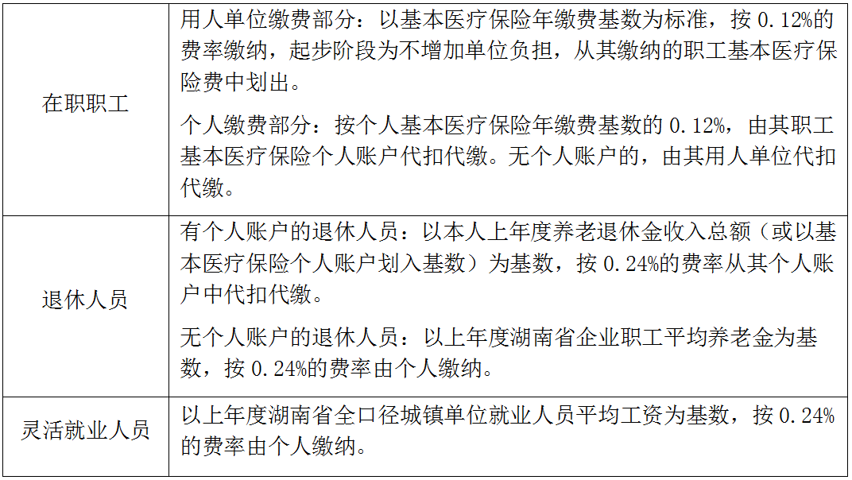
（无个人账户人员可通过湘税社保app、湘税社保手机微信小程序缴费。）
待遇享受标准：
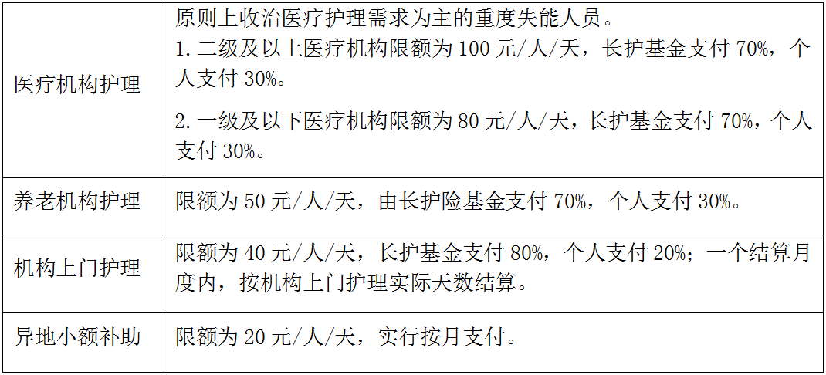
（长护险待遇不与基本医疗保险住院待遇同时享受，待遇保障对象住院期间将核减相应天数的长护险待遇。）
关于此项制度，具体的政策内容和相关信息，您可关注“湘潭医疗保障”微信公众号、进入我局官网或者拨打电话进行了解。（湘潭市医疗保障局官网：ylbzj.xiangtan.gov.cn）
受理地址及咨询电话：
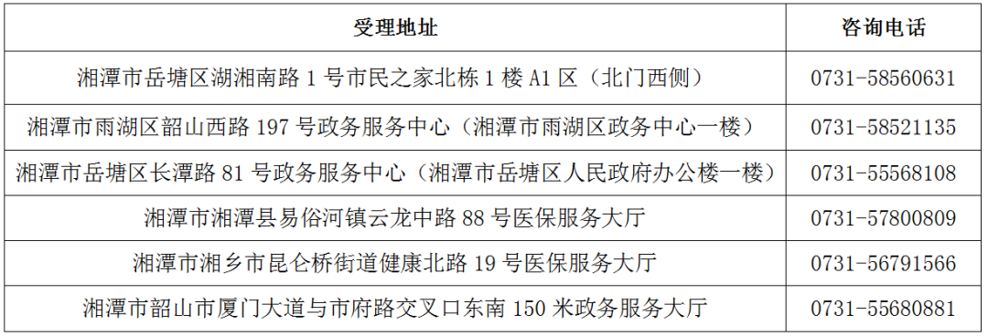 最后，感谢您对我们工作的支持！
附件1：湘潭市人民政府办公室关于印发《湘潭市长期护理保险制度试点实施方案》的通知
附件2：湘潭市医疗保障局 湘潭市民政局 湘潭市财政局 湘潭市人力资源和社会保障局 湘潭市卫生健康委员会 国家税务总局湘潭市税务局关于印发《湘潭市长期护理保险制度实施细则（试行）》的通知
附件3：湘潭市长期护理保险政策指南

湘潭市医疗保障局2021年9月

